**Lokaverkefni 20%** 

* Þið þurfið að setja komment í kóðann, og muna eftir nafni höfunda það gildir 10% af heildareinkunn verkefnisins.
* Gefa þarf breytum **lýsandi nöfn** það gildir 10% af heildareinkunn verkefnisins.

Forritið hefur eftirfarandi valmynd sem birtist aftur og aftur þar til notandi velur að hætta:

1. Samlagning
2. Skæri, blað, steinn
3. Samanburður
4. Teningar
5. Teningaspilið Craps
6. Happadrætti
7. Hætta

**Liður 1 – Samlagning 10%**

Búið til forrit sem tekur inn eina heiltölu **n**. Til að hætta í forritinu á notandi að slá inn 0.

Forritið á að reikna út summu allra talnanna upp í viðkomandi tölu (n)

Ef slegin er inn mínustala eru allar tölur upp að núll lagðar saman. Útskriftin á að vera eins og hér að neðan.

Dæmi 1:

Sláðu inn tölu = 5

1+2+3+4+5 Gefur töluna 15

Dæmi 2:

Sláðu inn tölu = -5

(-5)+(-4)+(-3)+(-2)+(-1) Gefur töluna -15

Dæmi 3:

Sláðu inn tölu = 0

Takk fyrir að nota forritið mitt

**Liður 2 - Skæri, blað, steinn 15%**

Hannið forrit sem virkar eins og leikurinn skæri, steinn, blað. Það á að vera hægt að spila leikinn eins oft og notandinn vill.

Forritið spyr notandann hvað hann heitir fullu nafni og hvað hann sé gamall.

Forritið lætur síðan notandann velja.

1. 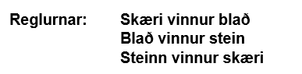fyrir skæri
2. fyrir blað
3. fyrir stein
4. fyrir að hætta

Síðan velur tölvan random skæri,blað,steinn (1, 2 eða 3).

Forritið þarf að halda utan um:

* hversu oft notandinn vann, sem þýðir að tölvan tapaði
* hversu oft notandi tapar, sem þýðir þá að tölvan vann
* hversu oft það var jafntefli.
* hversu oft leikurinn var leikinn.

Eftirfarandi upplýsingar birtast þegar notandi ákveður að hætta í leiknum

* Stigatafla sem birtir heildarúrslit leiksins  
  (notandi vann, tölva vann, jafntefli)
* Hve oft leikurinn var spilaður
* Nafn og aldur notandans.

**Liður 3 – Samanburður 10%**

Skrifið forrit sem tekur inn tvo strengi frá notanda. Forritið ber síðan saman strengina og athugar hvort tveir síðustu stafir séu eins eða ekki. Notið Boolean breytu til að prenta út True eða False eftir hvort endir strengjanna sé eins eða ekki

**Liður 4 – Teningar 10%**

Það á að hanna forrit sem kastar 2 teningum upp 50 sinnum. Það er tilviljunarkennt hvaða tala kemur upp í hverju kasti og þarf talan að vera á milli 1 og 6 á hverjum teningi. Til þess að fá þessar tölur upp tilviljunarkennt þarf að nota randomklasann.

Summa teninganna í hverju kasti er síðan geymd í lista.

Við hvert kast prentast út eftirfarandi:

Kast teningur 1 = 4

Kast teningur 2 = 3

Samtals 7

Þessi samtala verður sett í listann sem kast 1

Þegar búið er að kasta tengingunum fimmtíu sinnum þarf að prenta eftirfarandi upplýsingar á skjáinn:

* Listinn óraðaður
* Listinn raðaður
* Heildarsumma listans
* Hvert meðaltal kastanna er í listanum.
* Hve oft summa kastanna var 10.
* Hve oft summa kastanna var 12.
* Hve oft summa kastanna var 7.

**Liður 5 -Teningaspilið Craps 10%**

Leikmaður kastar tveimur teningum. Hvor teningur hefur 6 hliðar.

Summan úr kastinu er reiknuð út.

* Ef summan er 7 eða 11 í fyrsta kasti vinnur leikmaðurinn.
* Ef summan er 2, 3 eða 12 í fyrsta kasti (kallað "craps") tapar leikmaður ( þ.e. "húsið vinnur").
* Ef summan er 4,5,6,8,9 eða 10 í fyrsta kasti verður summan stig viðkomandi leikmanns.
  + Til að vinna verður leikmaðurinn að kasta þar til hann fær sama fjölda stiga og í fyrsta kasti.
  + Leikmaður tapar ef hann fær 7 áður en hann nær þessum stigum.

7, 11 í fyrsta kasti:         Leikmaður vinnur

2, 3, 12 í fyrsta kasti:         Leikmaður tapar ("Húsið" vinnur)

4, 5, 6, 8, 9, 10 í fyrsta kasti:       Summa verður stig leikmanns

**Liður 6 – Happadrætti 15%**

Í íslenska lottóinu eru 40 kúlur með númerum frá 1 upp í 40 og dregnar eru 5 kúlur. Ekki skiptir máli í hvaða röð kúlurnar eru dregnar.Seðillinn gæti litið svona út.

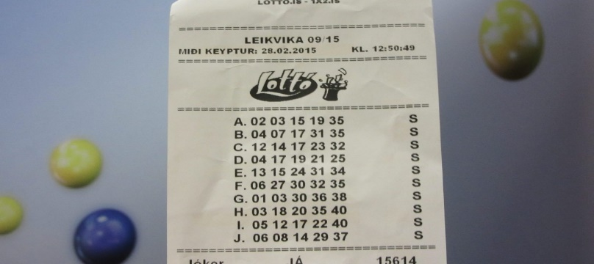

Hannaðu forrit sem spyr notandann hvað margar raðir hann vilji kaupa. Prentar síðan út raðirnar og tölurnar sem fengnar eru með slembi úrtaki(random). Reynið að hafa útprentunina svipaða og á seðlinum.

Extra:

Búðu til vinningslínu og skrifaðu út hvað notandinn var með margar réttar tölur í hverri röð(röðin skiptir ekki máli).

**Liður 7 - Hætta 10%**